岩瞳 AI · 隧道智能检测 · 岩瞳科技独有方法

某某隧道 21 段全隧道
智能检测综合报告
（POC v5 · 双引擎互证 · 行业标准 行业格式对齐）

委托单位 | （待填）
检测单位 | 重庆岩瞳科技有限公司（岩瞳科技 自主研发）
合同编号 | （待填，建议格式 YT-CON-2026-xxx）
检测段数 | 21 段约 1 km
检测依据 | 《公路隧道养护技术规范》JTG H12-2015；《公路技术状况评定标准》JTG 5210-2018
检测仪器 | 岩瞳 AI 智能检测系统（YT-IDS™ v2.5）
检测日期 | 2026-06-07
报告编号 | YT-POC-FULL-005

注意事项
1. 本报告未盖"检验检测专用章"无效，未盖"检测单位公章"无效。
2. 复制报告未重新加盖"检验检测专用章"无效。
3. 报告无主检、审核、批准人签字无效。
4. 对本报告若有异议，请于收到报告之日起 15 日内向检测单位提出，逾期不予受理。
5. 本报告涉及的检测数据真实有效，仅对本次受检对象负责。
6. 本报告所采用的岩瞳 AI 智能检测系统为重庆岩瞳科技有限公司自主研发，相关技术参数与算法实现为商业秘密。
7. 未经书面许可，不得将本报告全部或部分内容用于诉讼、复议、广告或其他商业用途。

检测人员
角色 | 姓名 | 岗位证书编号 | 签字
主检 | （待签） | （待签） | （待签）
审核 | （待签） | （待签） | （待签）
批准 | （待签） | （待签） | （待签）

1 概况

1.1 隧道概况
本次智能检测针对某某隧道开展全隧道扫描分析，共计 21 段展布图（覆盖里程约 1 km，K315 段 10 张 + K9 段 11 张，含 1 张 K9+253_K9+532 超宽 279m 段）。该隧道属山岭高速公路隧道结构，采用钻爆法施工，混凝土二衬，5 LCS 层（边墙外侧 / 边墙内壁下部 / 中部墙面 / 上拱 / 拱顶）。
注：本报告 K315 段与 K9 段属同一隧道不同里程系统（可能为左洞/右洞或前后段）；如客户提供完整桩号体系，可重映射为 ZK / YK 或上行/下行标识。

1.2 检测目的
开展全隧道衬砌表观病害的智能识别与分类评定，共识别候选病害 746 条。

1.3 检测内容
衬砌裂缝（纵向/环向/斜向）、渗漏水/泛碱、剥落/起层、施工缝再开裂、二次修补失效、其他衬砌损伤。

2 评定方法及标准

2.1 土建结构评定（JGCI 4 类制）
JGCI 计算公式：JGCI = 100 - 0.15×N(high) - 0.08×N(mid)；不含 needs_review 与 low 项。
JGCI 边界（JTG H12-2015）：≥85 → 1 类（完好）；70-85 → 2 类（局部维修）；55-70 → 3 类（中等修理）；<55 → 4 类（严重）。

2.2 其他工程设施评定（QTCI）
其他工程设施（电缆沟、设备洞室、洞口绿化、附属房屋等）按 QTCI 3 类制评定。本报告 POC 阶段未含其他工程设施检测，建议补检（如需）。

3 全隧道扫描图（21 段含 AI bbox 标注）
每张扫描图已 burn-in AI 标注层，颜色按客户标准 7 色编码（裂缝红/施工缝暗红/渗漏水橙/防火涂层绿/起层龟裂黄/瓷砖橄榄/检修道蓝），框线样式按仲裁状态（粗实=双确认 / 细实=主标 / 细虚=漏识候选 / 红虚=位置冲突）。

3.1 第 1 段 K315+644_K315+694（段长 50 m）
主识别 36 + 漏识 87 → 合并 55，双确认 8，待审 41。
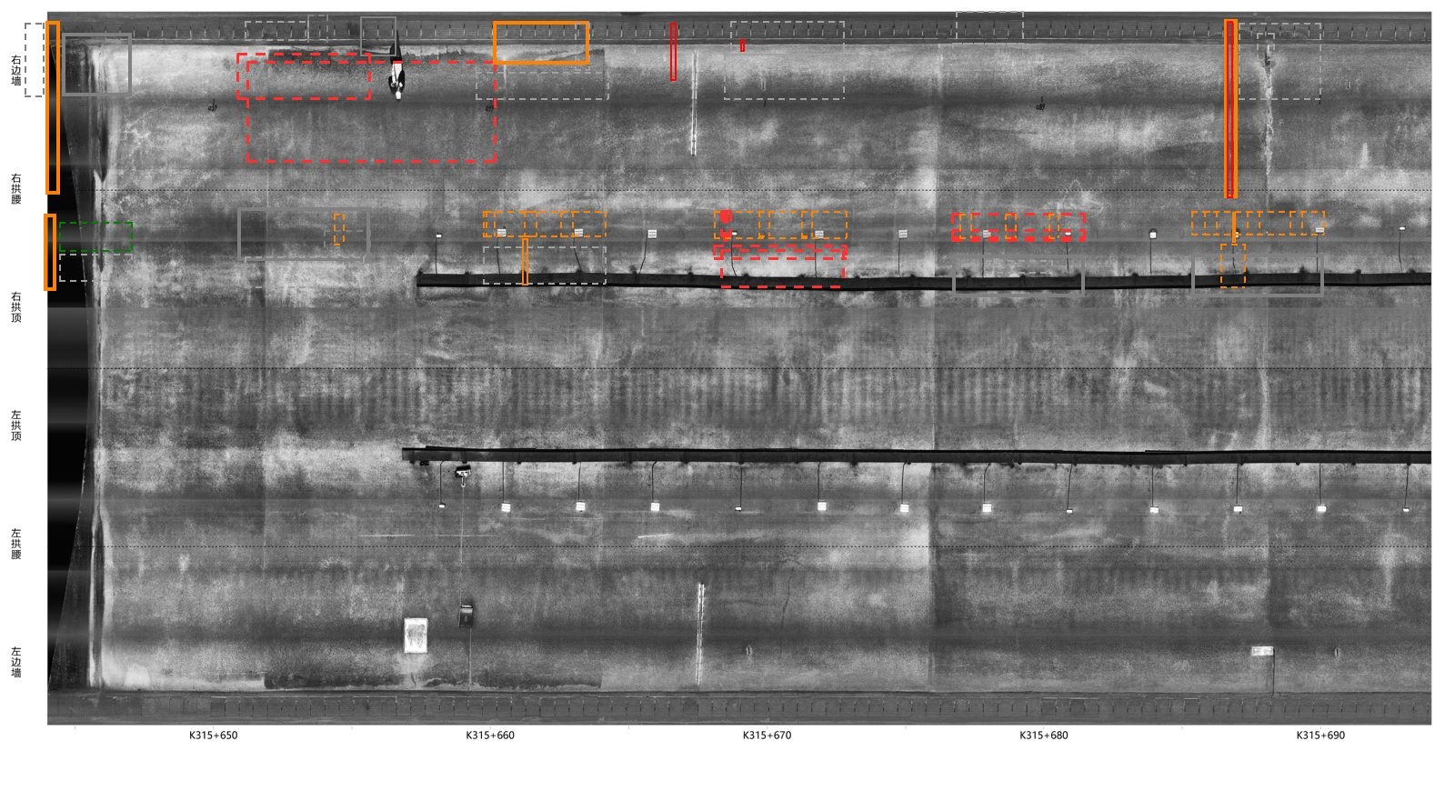

3.2 第 2 段 K315+694_K315+744（段长 50 m）
主识别 24 + 漏识 26 → 合并 25，双确认 1，待审 20。
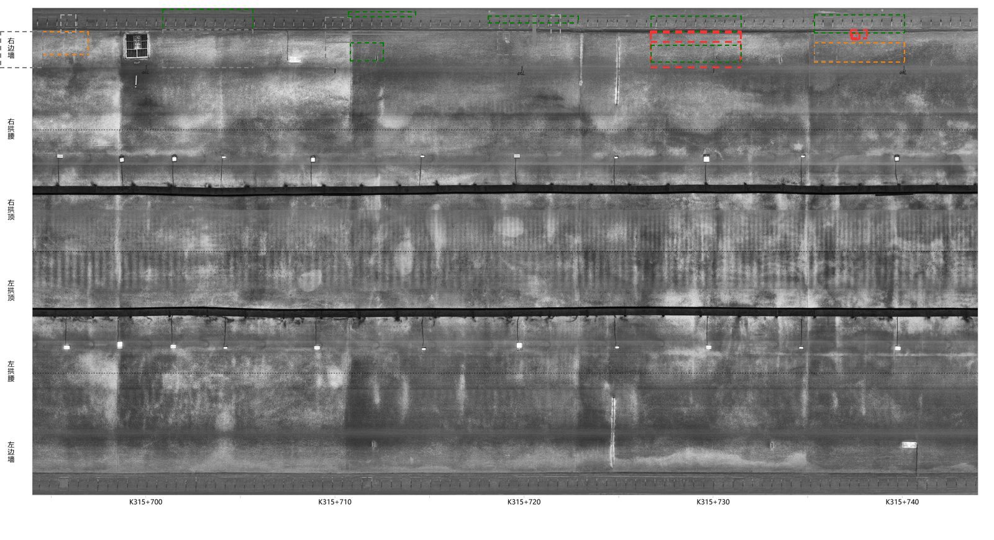

3.3 第 3 段 K315+744_K315+794（段长 50 m）
主识别 20 + 漏识 25 → 合并 33，双确认 4，待审 22。
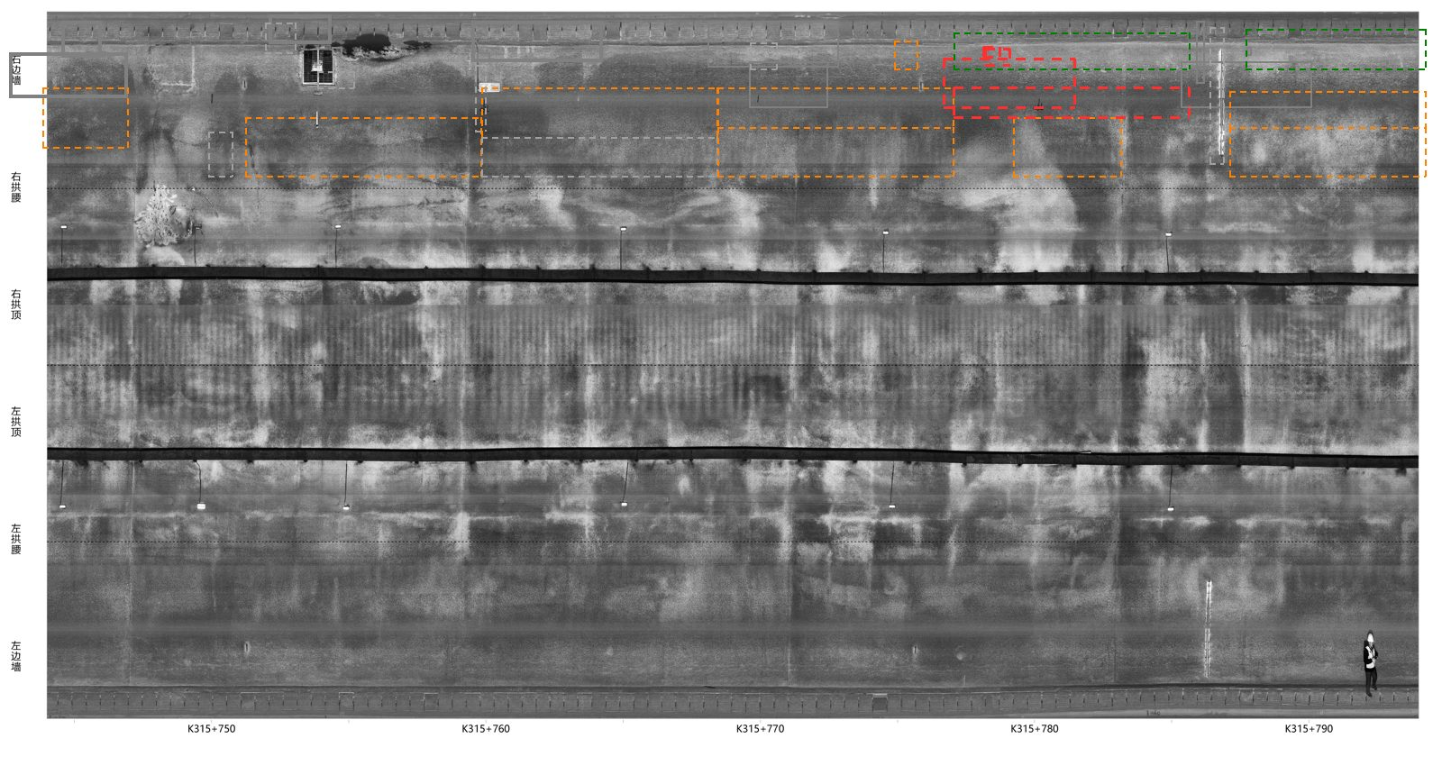

3.4 第 4 段 K315+794_K315+844（段长 50 m）
主识别 41 + 漏识 17 → 合并 35，双确认 6，待审 7。
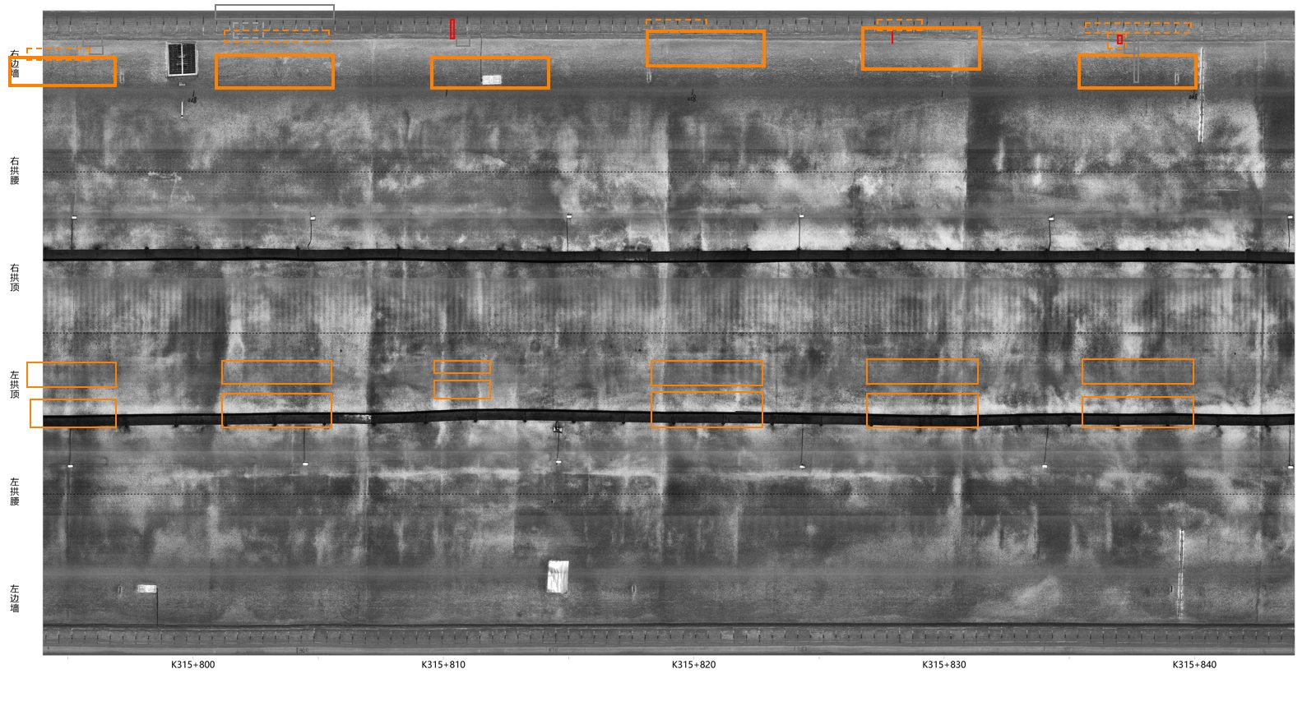

3.5 第 5 段 K315+844_K315+894（段长 50 m）
主识别 36 + 漏识 21 → 合并 28，双确认 4，待审 13。
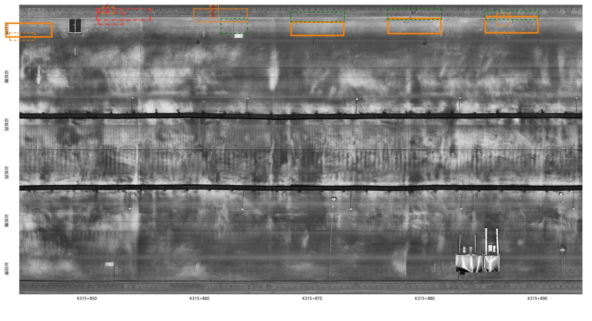

3.6 第 6 段 K315+894_K315+944（段长 50 m）
主识别 50 + 漏识 23 → 合并 36，双确认 1，待审 25。
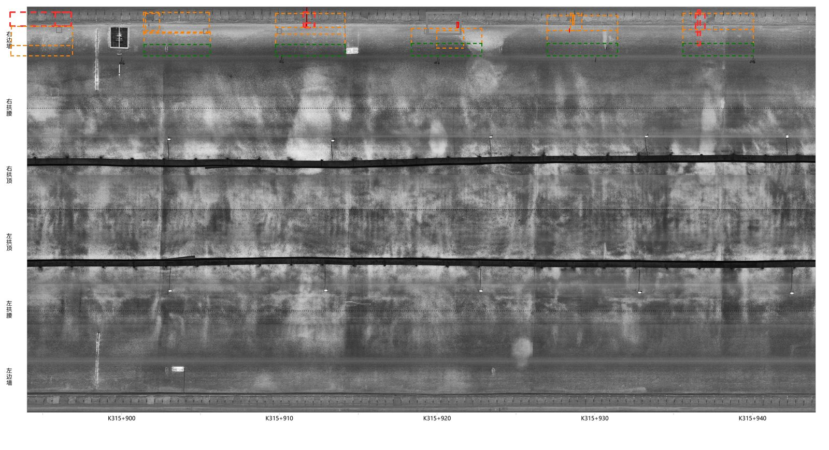

3.7 第 7 段 K315+944_K315+994（段长 50 m）
主识别 16 + 漏识 22 → 合并 30，双确认 0，待审 18。
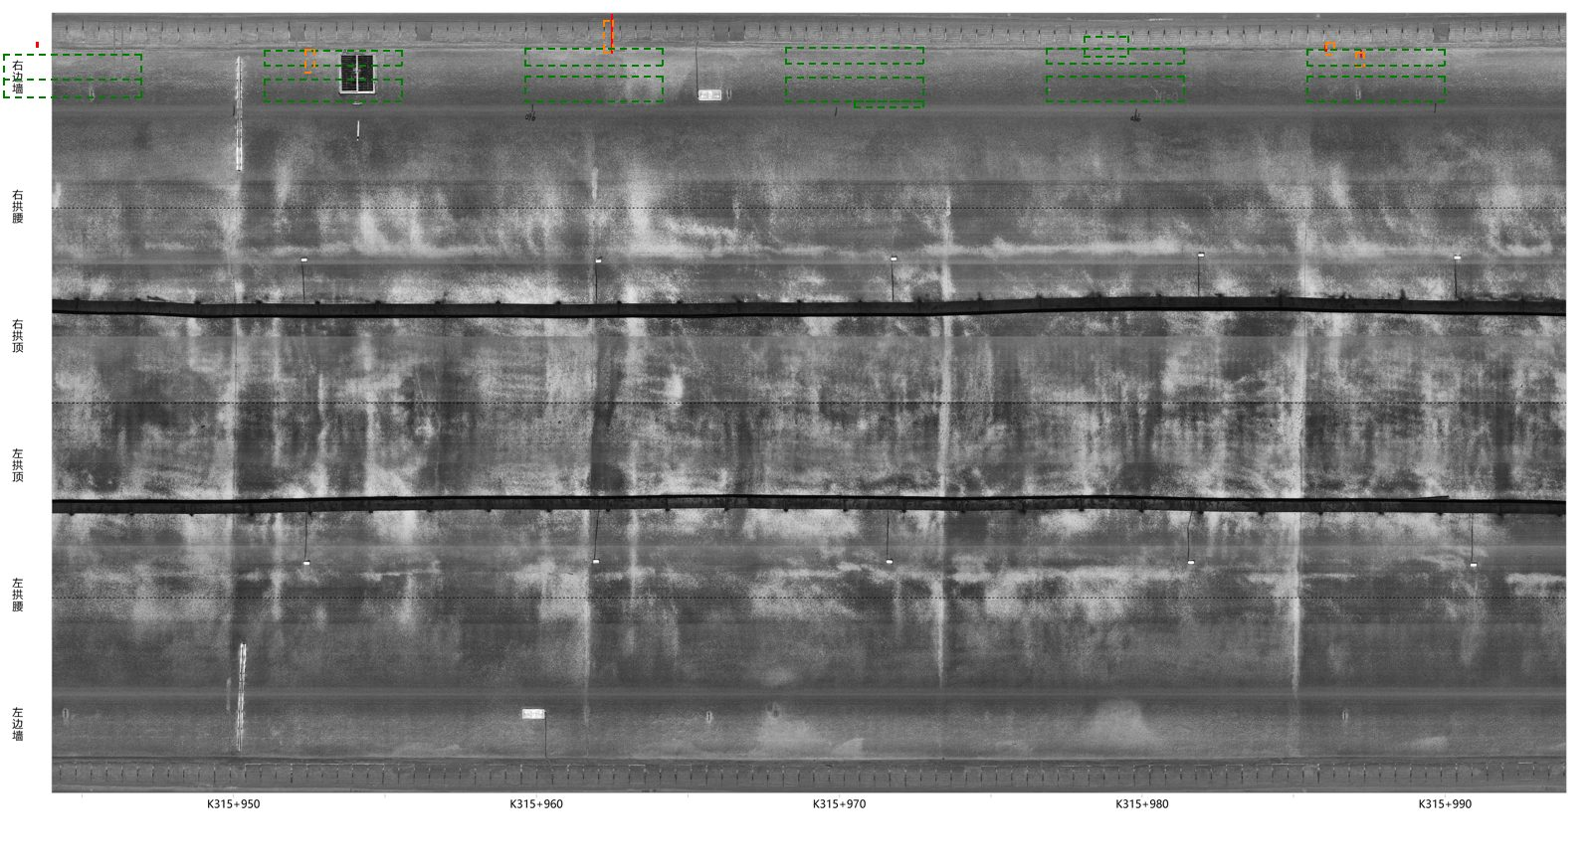

3.8 第 8 段 K315+994_K316+044（段长 50 m）
主识别 62 + 漏识 20 → 合并 26，双确认 7，待审 12。
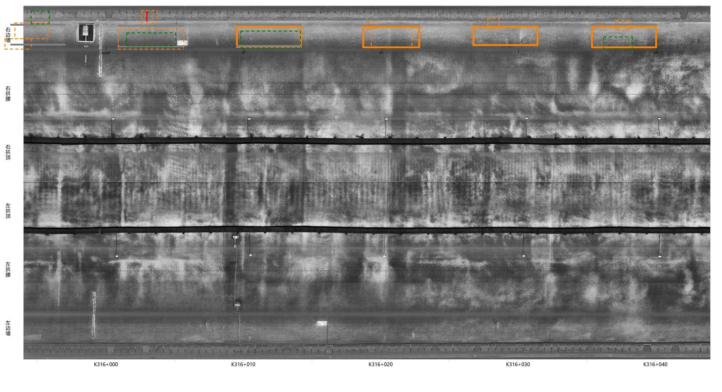

3.9 第 9 段 K316+044_K316+094（段长 50 m）
主识别 40 + 漏识 23 → 合并 27，双确认 2，待审 22。
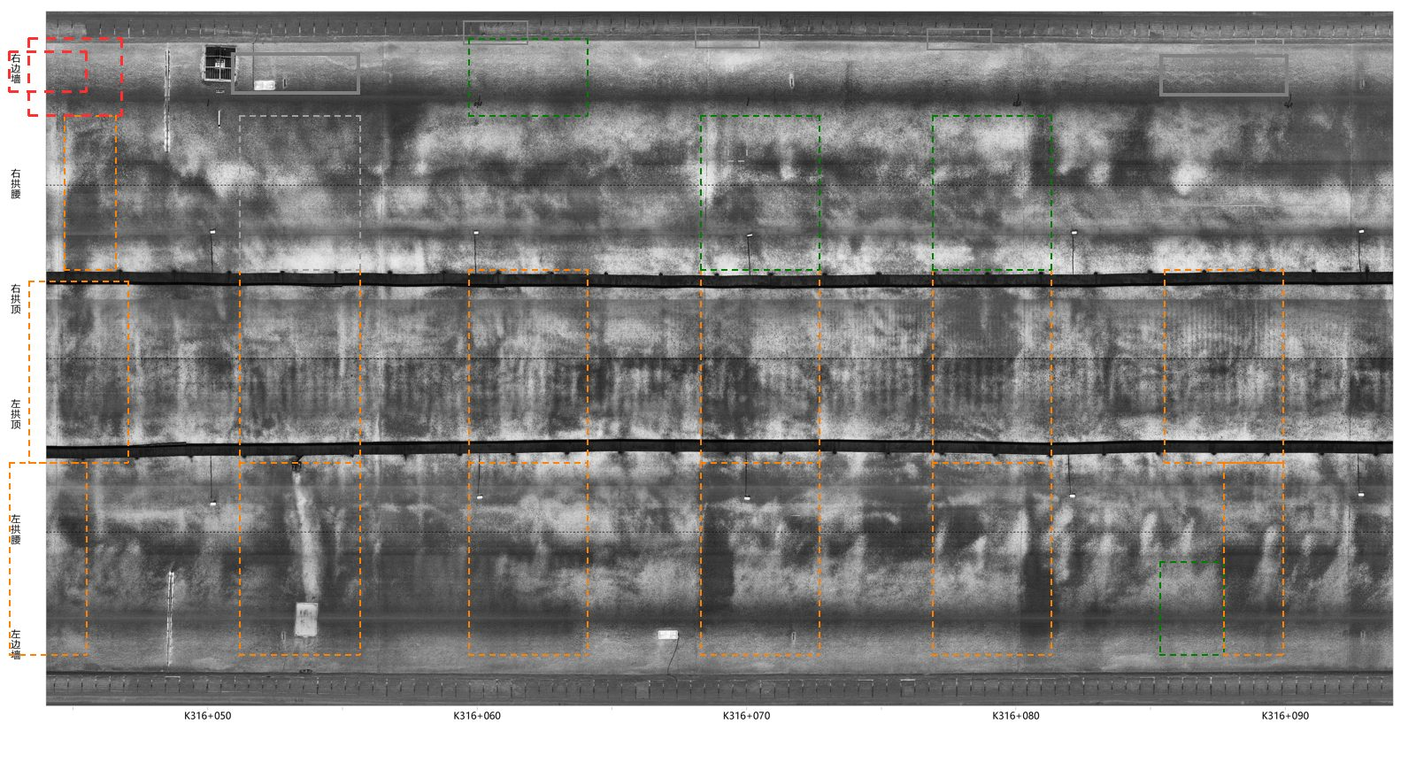

3.10 第 10 段 K316+094_K316+144（段长 50 m）
主识别 13 + 漏识 16 → 合并 26，双确认 0，待审 14。
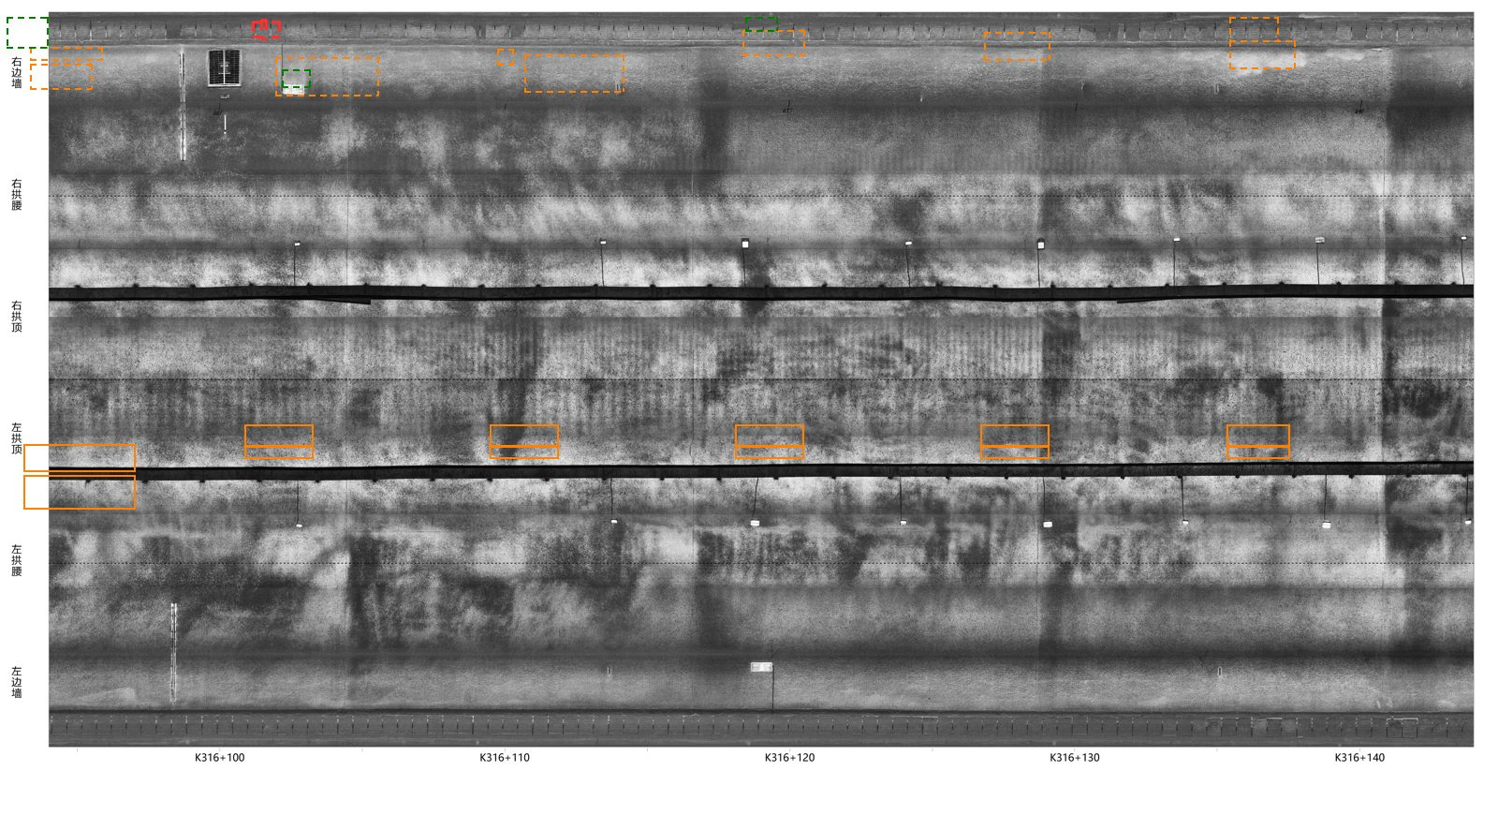

3.11 第 11 段 K9+253_K9+303（段长 50 m）
主识别 37 + 漏识 63 → 合并 84，双确认 13，待审 52。
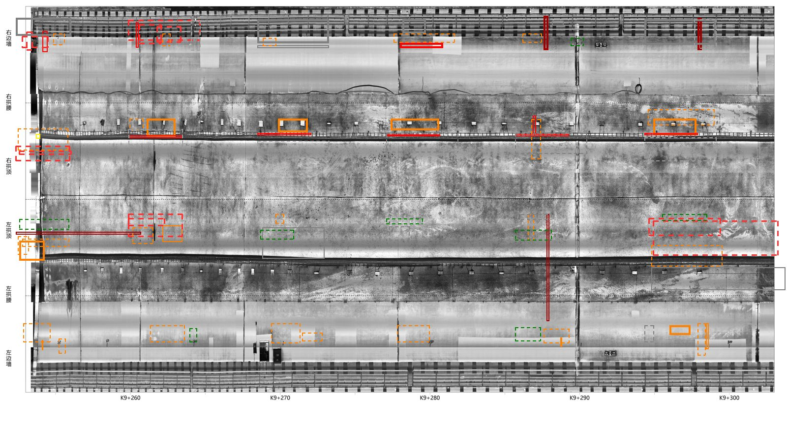

3.12 第 12 段 K9+253_K9+532（段长 279 m）
主识别 47 + 漏识 22 → 合并 49，双确认 2，待审 25。
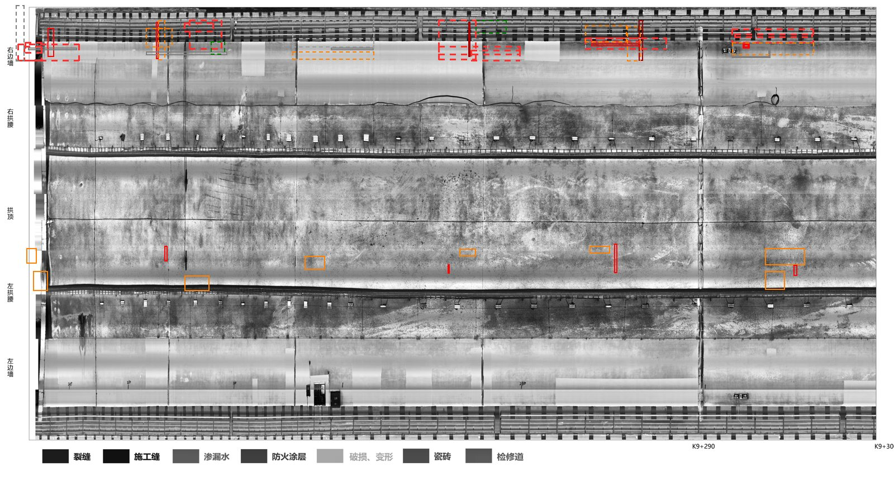

3.13 第 13 段 K9+303_K9+353（段长 50 m）
主识别 32 + 漏识 23 → 合并 28，双确认 6，待审 20。
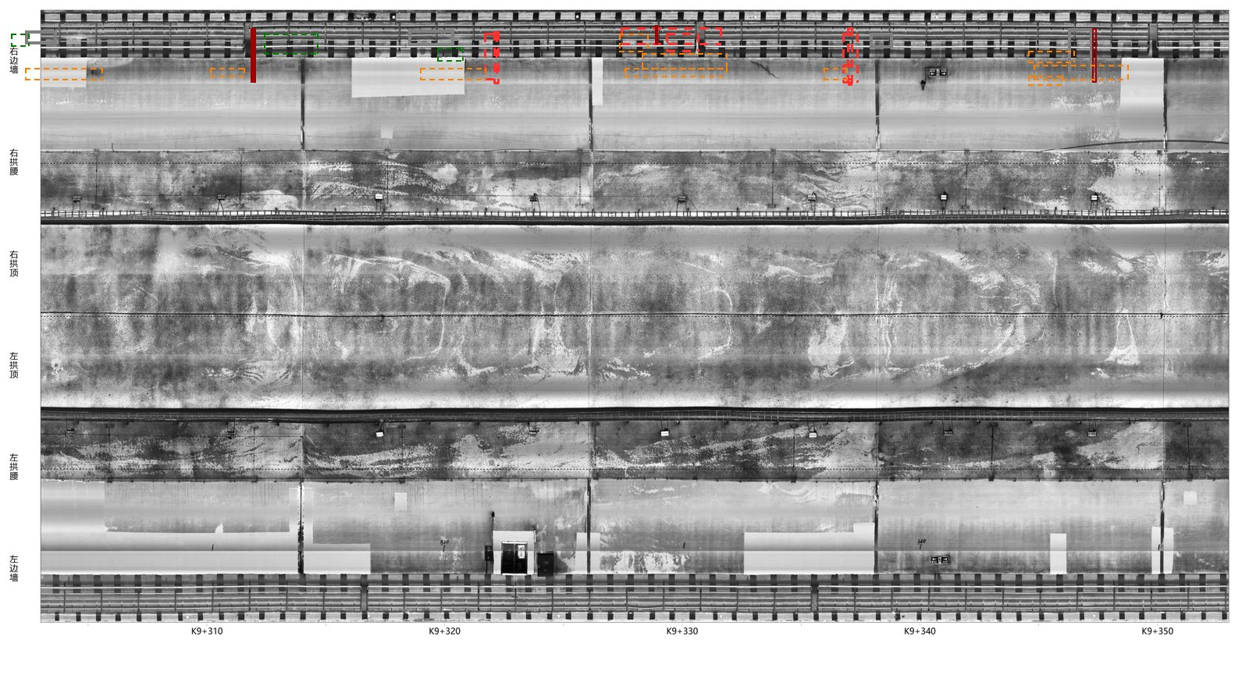

3.14 第 14 段 K9+353_K9+403（段长 50 m）
主识别 39 + 漏识 24 → 合并 36，双确认 0，待审 24。
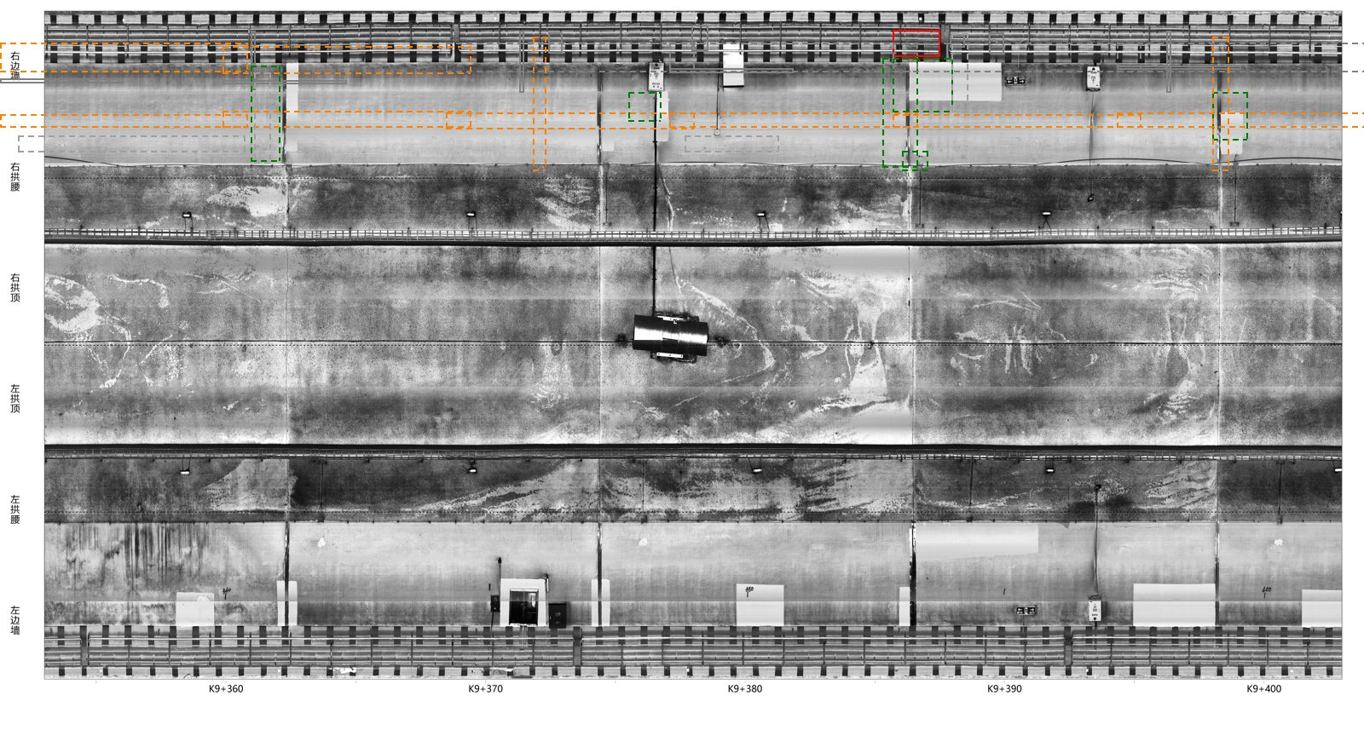

3.15 第 15 段 K9+403_K9+453（段长 50 m）
主识别 48 + 漏识 22 → 合并 39，双确认 10，待审 8。
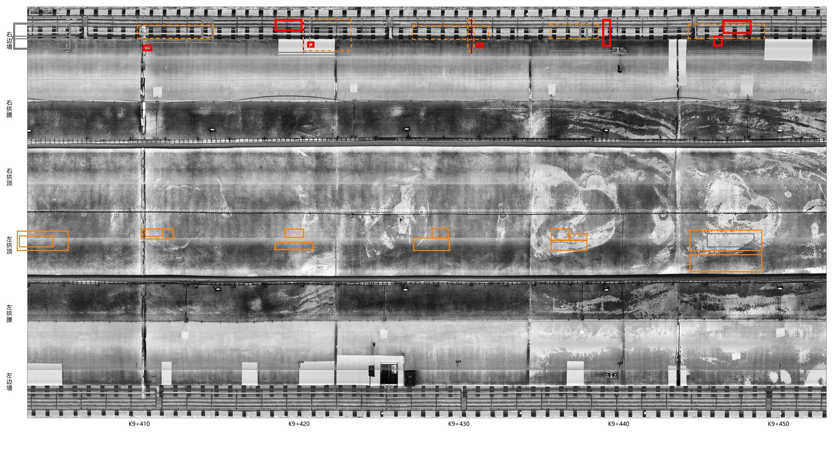

3.16 第 16 段 K9+453_K9+503（段长 50 m）
主识别 46 + 漏识 24 → 合并 24，双确认 4，待审 15。
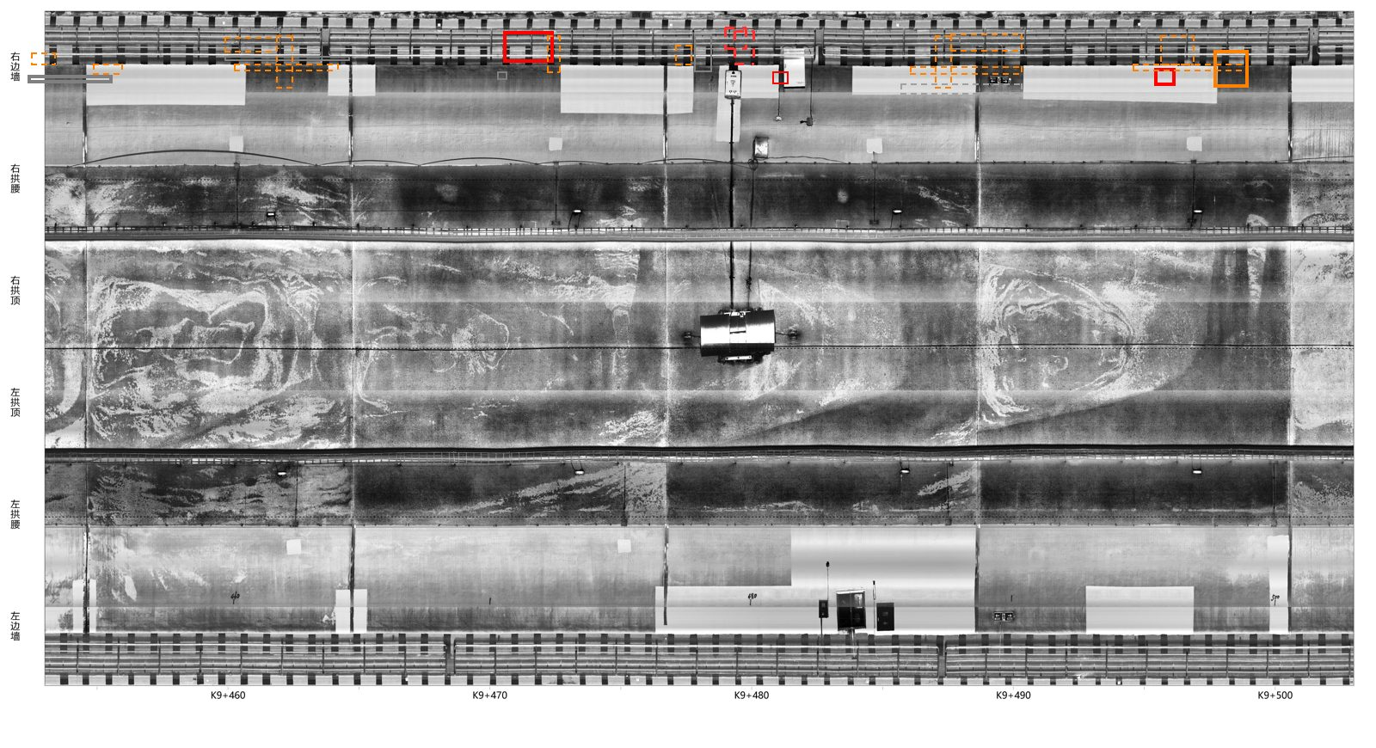

3.17 第 17 段 K9+503_K9+553（段长 50 m）
主识别 56 + 漏识 23 → 合并 29，双确认 15，待审 8。
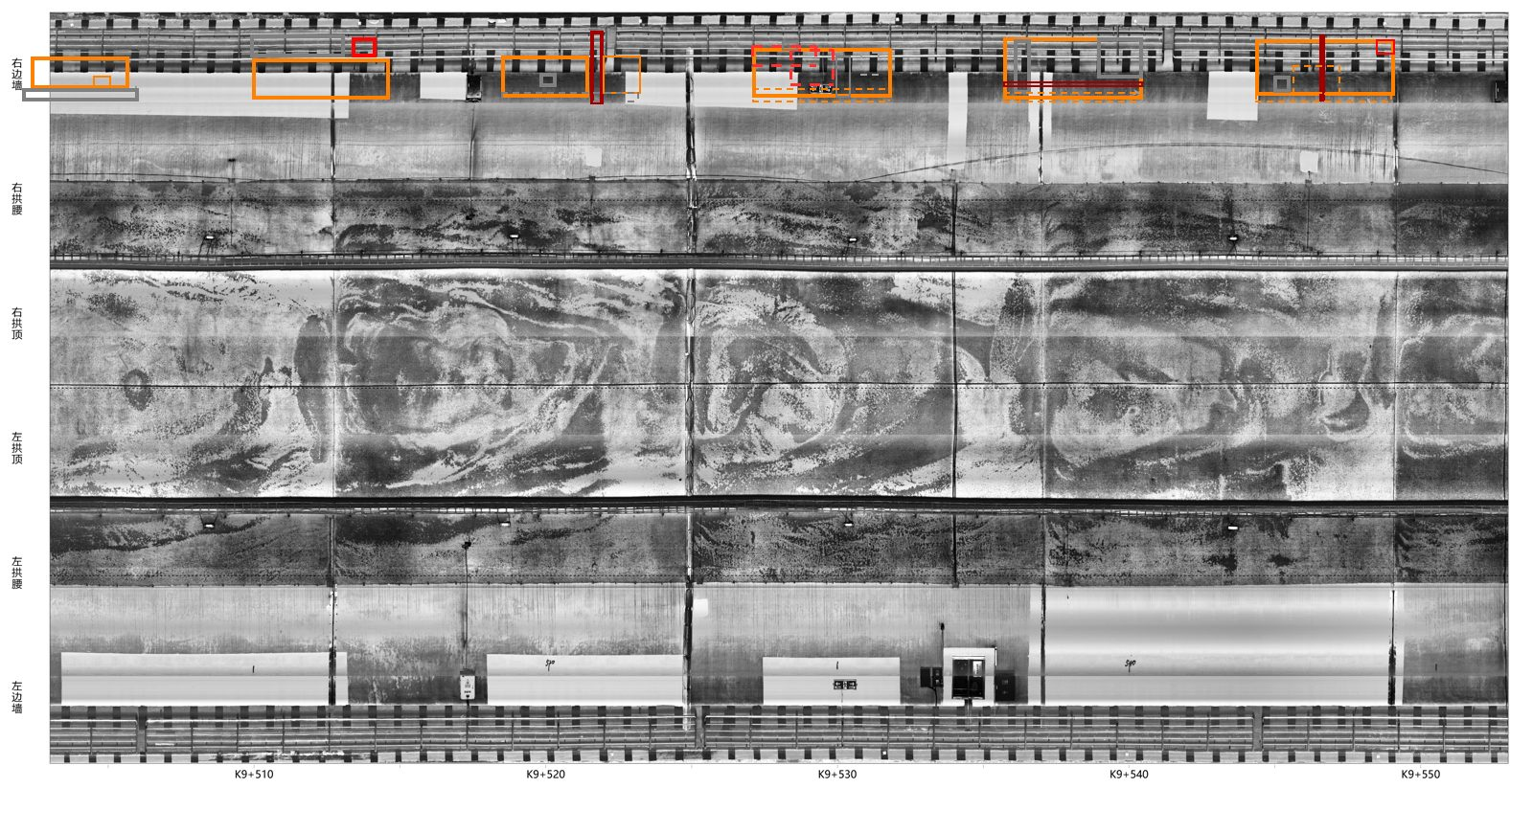

3.18 第 18 段 K9+553_K9+603（段长 50 m）
主识别 44 + 漏识 20 → 合并 36，双确认 6，待审 19。
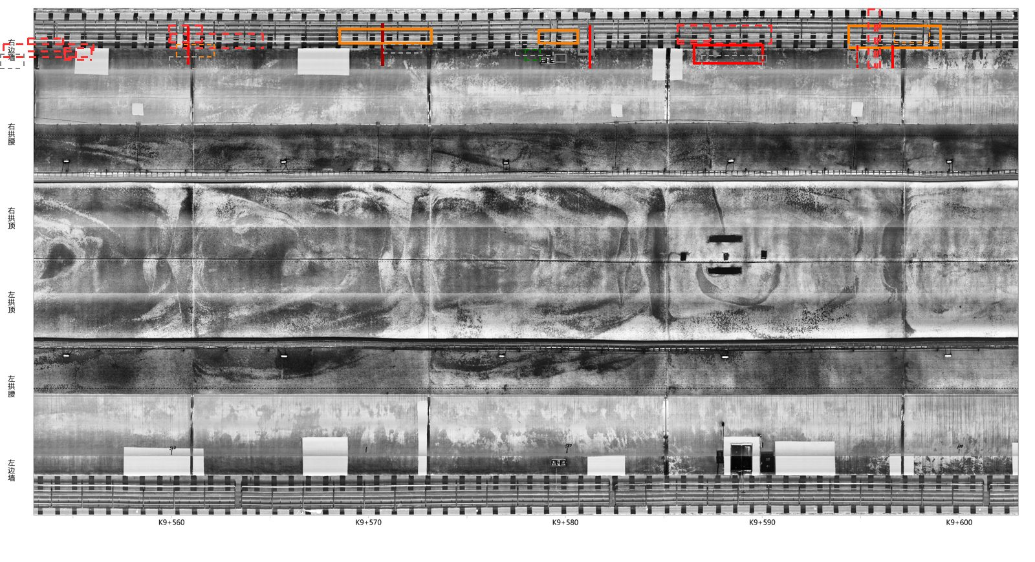

3.19 第 19 段 K9+603_K9+653（段长 50 m）
主识别 47 + 漏识 27 → 合并 40，双确认 3，待审 28。
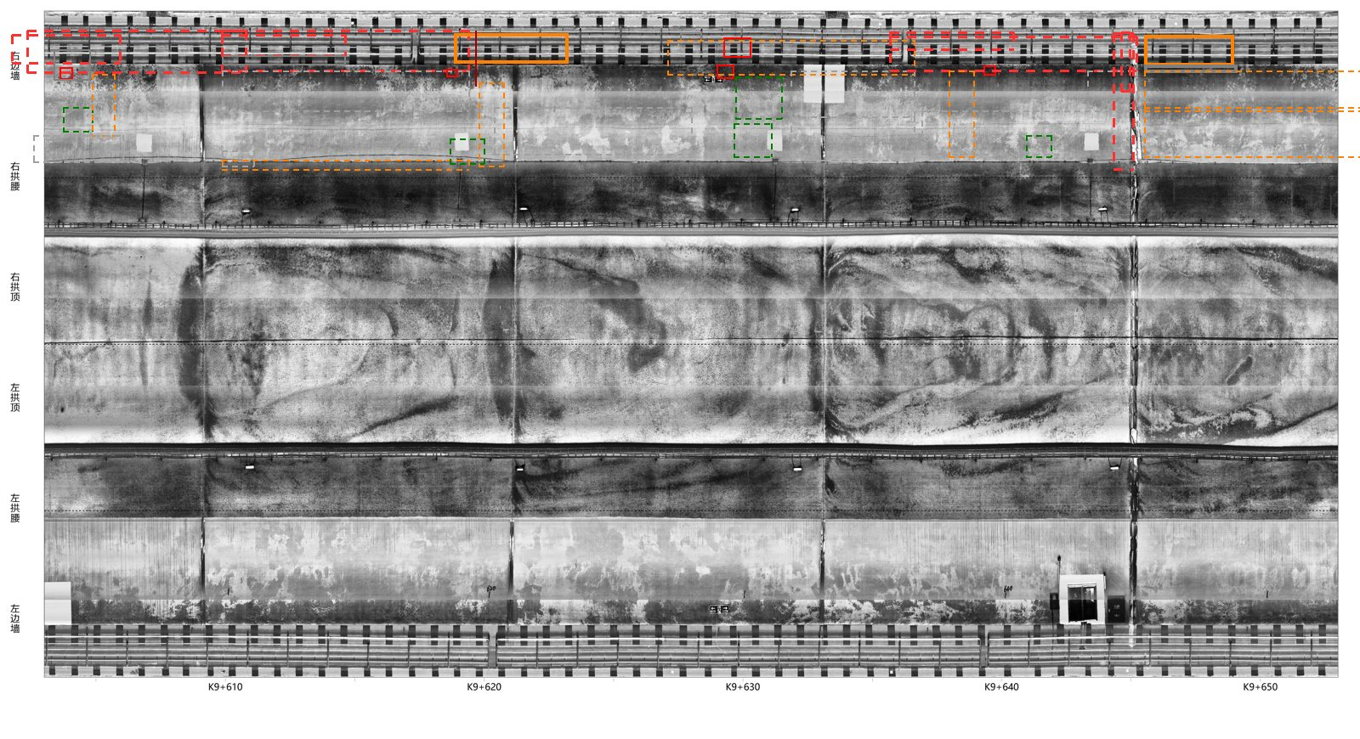

3.20 第 20 段 K9+653_K9+703（段长 50 m）
主识别 31 + 漏识 25 → 合并 30，双确认 10，待审 14。
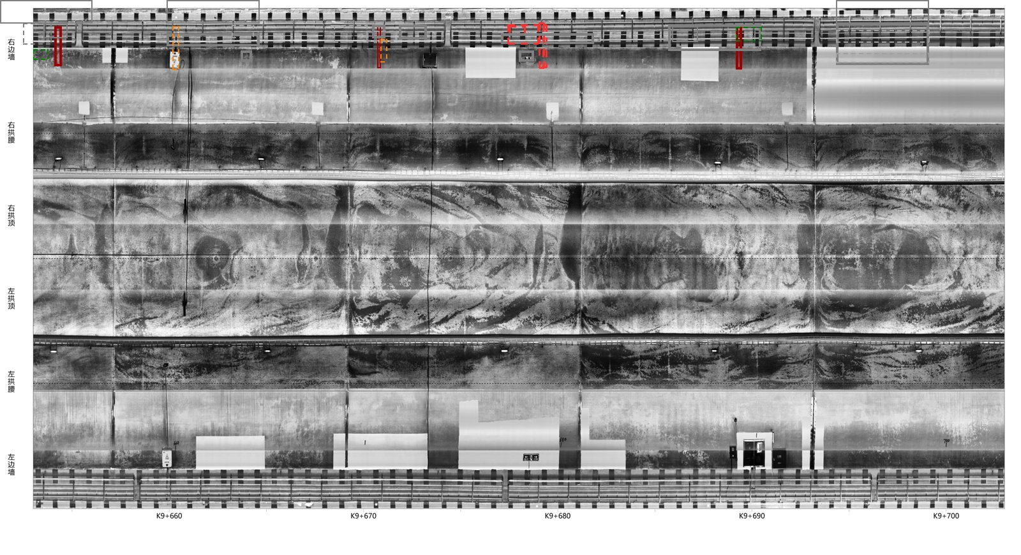

3.21 第 21 段 K9+703_K9+753（段长 50 m）
主识别 36 + 漏识 22 → 合并 30，双确认 6，待审 19。
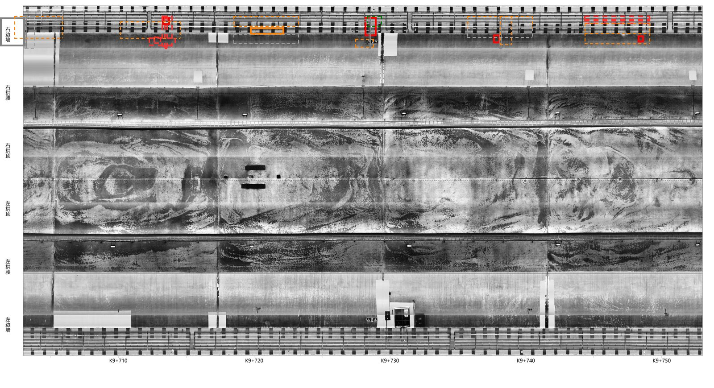

4 病害汇总与分析

4.1 21 段总览
# | 段名 | 长度(m) | 主 | 漏识 | 合并 | 双确认 | 待审
1 | K315+644_K315+694 | 50 | 36 | 87 | 55 | 8 | 41
2 | K315+694_K315+744 | 50 | 24 | 26 | 25 | 1 | 20
3 | K315+744_K315+794 | 50 | 20 | 25 | 33 | 4 | 22
4 | K315+794_K315+844 | 50 | 41 | 17 | 35 | 6 | 7
5 | K315+844_K315+894 | 50 | 36 | 21 | 28 | 4 | 13
6 | K315+894_K315+944 | 50 | 50 | 23 | 36 | 1 | 25
7 | K315+944_K315+994 | 50 | 16 | 22 | 30 | 0 | 18
8 | K315+994_K316+044 | 50 | 62 | 20 | 26 | 7 | 12
9 | K316+044_K316+094 | 50 | 40 | 23 | 27 | 2 | 22
10 | K316+094_K316+144 | 50 | 13 | 16 | 26 | 0 | 14
11 | K9+253_K9+303 | 50 | 37 | 63 | 84 | 13 | 52
12 | K9+253_K9+532 | 279 | 47 | 22 | 49 | 2 | 25
13 | K9+303_K9+353 | 50 | 32 | 23 | 28 | 6 | 20
14 | K9+353_K9+403 | 50 | 39 | 24 | 36 | 0 | 24
15 | K9+403_K9+453 | 50 | 48 | 22 | 39 | 10 | 8
16 | K9+453_K9+503 | 50 | 46 | 24 | 24 | 4 | 15
17 | K9+503_K9+553 | 50 | 56 | 23 | 29 | 15 | 8
18 | K9+553_K9+603 | 50 | 44 | 20 | 36 | 6 | 19
19 | K9+603_K9+653 | 50 | 47 | 27 | 40 | 3 | 28
20 | K9+653_K9+703 | 50 | 31 | 25 | 30 | 10 | 14
21 | K9+703_K9+753 | 50 | 36 | 22 | 30 | 6 | 19

4.2 双引擎仲裁分布
仲裁状态 | 数量 | 含义
✅ 双确认 | 108 | IoU>0.3 一致，自动通过
M 仅主标 | 212 | 保持原置信度
R 漏识候选 | 336 | 降档+人工复核
⚠️ 位置冲突 | 90 | 双方降档+人工裁定

4.3 病害类型分布
病害类型 | 数量
疑似渗漏水 | 206
其他 | 165
渗漏水 | 107
疑似涂层异常 | 79
疑似其他异常 | 74
纵向裂缝 | 40
二次修补失效 | 26
疑似阴影/污渍 | 24
施工缝再开裂 | 24
剥落/起层 | 1

5 技术状况评定
73.6
→ 2类（局部维修）
本评分基于全 21 段 1 km 双引擎确诊病害（high=138 / mid=71，不计待审/低置信），按 JTG H12-2015 JGCI 公式计算。

6 AI 检测可信度（岩瞳科技独有方法）
本次 21 段实战：主识别 801 + 漏识 575 → 合并 746，双确认 108 条，专家必审 426 条（减负 42%）。

6.1 双引擎互证机制
保守通道严格反误报黑名单 + 召回通道反向扫描可疑形态，IoU 几何配准合并。一致升档 / 仅一方标人工复核 / 位置冲突双方降档。

6.2 置信度三级分层
high (≥95% 查准率，自动通过) / mid (≥80%，抽 20% 复核) / low (<60%，仅作 flag 不计 JGCI 扣分)。

6.3 推理留痕
每条候选附岩瞳 AI 推理 + 漏识原因（详见各段配套 HTML 报告悬停说明），可追溯可质询。

6.4 专家抽样验证
交付前抽 10-20 样本算 precision/recall，<阈值触发该层全审。

6.5 历史报告对照
如客户提供参考报告或历史检测记录，可做同口径对比以进一步校准评定精度。

📋 给审阅专家的说明
本报告基于全隧道 21 段扫描图，由岩瞳 AI 自动识别 + 人工复核两道流程产出。
需要您（审阅专家）做的：(1) 重点审阅"专家必审清单"中的标注（双引擎不一致 / 位置存疑项），accept/reject 后回填至最终评定；(2) 如有现场补检需要，可对照桩号定位；(3) 如有参考报告或历史检测记录提供给我们，可进一步提升评定精度。
本报告已包含：21 段全隧道 AI 双引擎扫描 / 病害类型 + 桩号 + 位置 / 仲裁状态分级 / JGCI 4 类制评分。
不包含：现场补检 / 钻芯取样 / 雷达探伤等需现场作业的项目（建议结合本报告做后续物探）。

7 专家必审清单（426 项 · 按段分布）
以下 426 条候选因双引擎不一致 / 位置冲突 / 漏识查漏新增，进入专家必审队列。建议杨教授 / 倪总 / 李总抽空审阅，确认 accept / reject 后回填。完整推理 + 漏识原因 + bbox 见配套 HTML 各段详情页（密码访问）。
段名 | 待审数 | 占段合并比
K315+644_K315+694 | 41 | 74%
K315+694_K315+744 | 20 | 80%
K315+744_K315+794 | 22 | 66%
K315+794_K315+844 | 7 | 20%
K315+844_K315+894 | 13 | 46%
K315+894_K315+944 | 25 | 69%
K315+944_K315+994 | 18 | 60%
K315+994_K316+044 | 12 | 46%
K316+044_K316+094 | 22 | 81%
K316+094_K316+144 | 14 | 53%
K9+253_K9+303 | 52 | 61%
K9+253_K9+532 | 25 | 51%
K9+303_K9+353 | 20 | 71%
K9+353_K9+403 | 24 | 66%
K9+403_K9+453 | 8 | 20%
K9+453_K9+503 | 15 | 62%
K9+503_K9+553 | 8 | 27%
K9+553_K9+603 | 19 | 52%
K9+603_K9+653 | 28 | 70%
K9+653_K9+703 | 14 | 46%
K9+703_K9+753 | 19 | 63%

8 结论与建议
本次某某隧道 21 段全隧道（约 1 km）经岩瞳科技 自主研发 的岩瞳 AI 双引擎扫描，识别病害候选 746 条，双确认 108 条，专家必审 426 条。综合 JGCI 评分 73.6，技术状况评定为 2类（局部维修）。

8.1 处治建议
- 裂缝（宽度 ≤ 0.20mm）：定期巡查监测，6 个月内位移 >0.2mm 启动专项处治。
- 裂缝（宽度 0.20-0.50mm）：表面密封（环氧树脂涂膜）+ 季度监测。
- 裂缝（宽度 > 0.50mm）：灌缝注浆（环氧树脂或聚氨酯）+ 表面封闭。
- 施工缝再开裂：环向缝清缝注浆 + 防水板修复，监测位移变化。
- 二次修补失效：清除原修补层 + 重新注浆 + 表面封闭。
- 渗漏水/泛碱：查漏水路径 + 防水层修复（建议结合现场钻芯定位）。
- 剥落、起层：清除松动层 + 砂浆找平 + 表面密封涂膜。
- 衬砌空洞：需地质雷达探伤复核（本次 AI 视觉未识别）+ 注浆充填。
- 混凝土碳化：需现场化学测试复核（本次 AI 视觉未识别）+ 表面涂层防护。
- 专家必审项：426 项请专家审阅回填，最终评定以专家确认为准。

8.2 后续工作
(1) 专家审阅必审清单 → 回填确认 / 拒绝 → 最终 JGCI 复核；(2) 抽样验证 precision/recall；(3) 如客户提供历史人工检测报告，做同口径比对以校准评定；(4) 部署到 Cloudflare Pages 供专家在线审阅（密码门）；(5) 召回管线下一版本优化提升双确认占比。

附录 A 病害逐条清单（共 746 条）
按 行业养护标准 4 列格式输出。完整 完整 AI 推理 + 漏识原因 见配套 HTML。
序号 | 病害种类 | 病害描述（位置·程度） | 起止桩号
1 | 渗漏水 | 边墙外：右边墙与拱腰过渡处呈现一条「深色垂直水迹带」，自顶部延伸至底部，疑似长期渗水痕迹；图像偏暗增加误判风险。 | K315+645
2 | 其他 | 边墙外：中部大面积「浅色片状」色差，无明显裂纹或剥落，判定为浮浆色差伪病害。 | K315+647
3 | 疑似阴影/污渍 | 边墙外：图像左缘有一条深黑色窄带（约100px宽），从顶部贯穿到底部，颜色显著比衬砌主体暗。疑似拼接重叠边沿暗角或防撞墙阴影，但 | K315+645
4 | 渗漏水 | 边墙外：中下部出现大面积「浅白色析出物斑块」，呈横向延展，疑似衬砌渗水后钙质析白沉积。 | K315+656
5 | 其他 | -：图像中部偏上有「检测人员俯身倒影」，属遮挡物，标注为伪病害。 | K315+656
6 | 疑似阴影/污渍 | 边墙外：瓦片中上部出现一个清晰的深黑色人形/物体投射阴影，颜色饱和度极高且边界相对锐利，长约200px宽约120px。位于路面边 | K315+654
7 | 疑似其他异常 | 边墙外：瓦片中部一条横向深色不规则带，宽约100px跨度近400px，颜色较周围衬砌明显加深，边界模糊呈渐变状。疑似「跨度大色差 | K315+653
8 | 疑似其他异常 | 边墙外：瓦片下半部出现整体偏深色的横向带状区域，与上半部形成明显色差分界线（约 y=320 处水平条带）。可能是 LCS 切分边 | K315+654
9 | 二次修补失效 | 边墙外：右侧可见一条「细长垂直注胶/封缝条带」，表面有反光，疑似既有裂缝已封堵修补；未见明显复发裂纹，判定修补未失效。 | K315+667
10 | 渗漏水 | 边墙外：左上部「浅色片状」斑块，无清晰析白颗粒纹理，疑为浮浆色差伪病害。 | K315+662
11 | 疑似其他异常 | 边墙外：瓦片右侧出现一条明显的细长亮白色垂直线状物，长约280px，与衬砌纹理形成强烈反差。可能是金属管线/电缆/钢丝等设备遗留 | K315+663
12 | 疑似其他异常 | 边墙外：瓦片下部出现一片大面积浅色泛碱状纹理区域，颜色较衬砌主体明显偏白，呈絮状/细颗粒状散布，覆盖瓦片下 1/3。可能是「白色 | K315+662
13 | 纵向裂缝 | 边墙外：左侧约 1/5 处有一段「短粗黑色垂直痕」，可能是细短裂缝或手写笔迹尾部，置信度低需复核。 | K315+669
14 | 疑似其他异常 | 边墙外：瓦片下半部出现大面积云雾状深色斑块，覆盖范围 >0.6m²，呈不规则形态散布整个下半瓦片，边界模糊渐变。属「大面积阴影/ | K315+670
15 | 疑似其他异常 | 边墙外：瓦片中部出现一条横向浅白色带（约 y=200-250），纹理呈细絮状泛碱花纹，跨度近 700px。属「白色泛碱花纹/钙质 | K315+671
16 | 疑似其他异常 | 边墙外：瓦片上半部出现大面积浅白色泛碱状纹理覆盖，几乎占满瓦片宽度，呈细絮状分布。颜色较周围明显偏白，属「白色泛碱花纹/钙质析出 | K315+677
17 | 疑似其他异常 | 边墙外：瓦片下半部出现明显的横向深色带，与上半部白色泛碱带形成对比，呈现「上白下深」的双层色差结构。该深色带跨度大且边界渐变，属 | K315+677
18 | 渗漏水 | 边墙外：左侧 1/4 处一条「贯通顶底的垂直白色析白条带」，含明显结晶析出物与渗水痕迹，疑沿垂直裂缝渗漏导致；为本瓦片主要病害。 | K315+686
19 | 纵向裂缝 | 边墙外：在析白条带内部隐约可见一条「细长垂直裂缝」作为渗漏通道，跨整幅纵向延伸，与 D01 同位置存在。 | K315+686
20 | 疑似其他异常 | 边墙外：瓦片中部有一处蓝色短笔迹标记（约 100×60px），明显是人工标记符号「I」或「丨」。虽属典型「人工标记」黑名单类型， | K315+687
21 | 疑似其他异常 | 边墙外：瓦片右侧大面积出现白色泛碱絮状纹理覆盖，散布在整个右半部分，呈细颗粒/雾状形态，与衬砌主色调形成弱对比。属「白色泛碱花纹 | K315+687
22 | 渗漏水 | 中部墙面：右拱顶与边墙交界处可见纵向暗色条带，颜色明显深于周围混凝土，呈「自上而下水流痕」形态，疑似渗水痕迹；但因图像偏暗、边缘略 | K315+645
23 | 疑似涂层异常 | 中部墙面：墙面上部一片大范围浅色泛白区，呈水平条带状，与周围灰色基底有 15-20% 亮度差，疑似「泛碱花纹」或表面涂层差异，跨度 | K315+647
24 | 疑似其他异常 | 中部墙面：墙面中下段有一条横向较暗的色带，与上段浅色区形成明显分界，可能为湿迹下沿或施工分缝沉积，水平延伸至整张瓦片右侧。 | K315+647
25 | 其他 | 中部墙面：整片区域呈均匀横向条带状色差，无线状走向、无水迹收敛、无边缘起翘，判定为浮浆色差伪病害；右侧黑色矩形为已安装灯具支架（设 | K315+654
26 | 疑似阴影/污渍 | 中部墙面：右侧灯具支架下方出现一片深色阴影状区域，外形比纯支架投影更不规则，下沿带有向下延伸的暗色痕迹，疑似灯具支座位置渗水或污渍 | K315+655
27 | 疑似其他异常 | 中部墙面：中下部出现大面积不规则浅色斑块，呈云絮状分布，与背景灰底有约 10-15% 亮度差，跨度近 720px，疑似旧渗水痕迹干 | K315+654
28 | 疑似渗漏水 | 中部墙面：灯具支架右上方一条细窄的纵向暗痕，从上方延伸至支架顶部，宽度约 60px，颜色明显深于周围，疑似「垂直水流痕」。 | K315+655
29 | 渗漏水 | 中部墙面：在中部灯具支架下方可见纵向暗色细带，长度约 280 像素，疑似「沿混凝土微缝渗水」痕迹；需排除「灯具电缆下挂阴影」，留 | K315+662
30 | 疑似渗漏水 | 中部墙面：上部跨整张瓦片出现深色横向湿带，与下方背景色差明显，长 720px、高约 150px，与 R2C2 上段连续，疑似衬砌上 | K315+662
31 | 疑似渗漏水 | 中部墙面：灯具下方一条贯穿至顶板支座的垂直深色细带，宽约 40px、长 150px，疑似沿灯具线缆位置出现的「垂直渗流痕」。 | K315+660
32 | 疑似渗漏水 | 中部墙面：第二盏灯下方亦出现一条贯穿垂直深色流痕，形态与左侧相似，疑似多盏灯位置同时存在水流挂渍。 | K315+662
33 | 疑似渗漏水 | 中部墙面：第三盏灯下方又一条相同形态的垂直深色流痕，三盏灯下连续出现表明纵缝顶部可能持续渗水。 | K315+663
34 | 疑似其他异常 | 中部墙面：支座下方至下端出现大面积横向浅深交替的「云絮状色差」，覆盖几乎整张瓦片，疑似大范围干涸渗水痕。 | K315+662
35 | 纵向裂缝 | 中部墙面：左上灯具下方可见一条纵向细暗线，自灯具位置延伸至电缆桥架，宽度均匀但极细，疑似「未修补原生纵向裂缝」；对比度偏低，留 H | K315+668
36 | 渗漏水 | 中部墙面：电缆桥架下沿可见连续横向暗带，颜色深于周围浮浆，呈「水渍下沉积聚」形态，疑似桥架紧固螺栓孔位渗水；需排除「桥架阴影」干扰 | K315+670
37 | 疑似渗漏水 | 中部墙面：上段贯穿瓦片的横向「深色湿带」与 R2C3 上段连续，长 800px、高约 160px，与下方背景色差约 20%，形成连 | K315+670
38 | 疑似渗漏水 | 中部墙面：左侧灯具下方一条贯穿至支座的垂直深色流痕，宽约 60px。 | K315+668
39 | 疑似渗漏水 | 中部墙面：中部灯下又一条垂直深色流痕，宽 60px、贯穿上下。 | K315+670
40 | 疑似渗漏水 | 中部墙面：右侧灯下第三条相同形态垂直深色流痕。三连续意味着衬砌纵缝顶部持续渗水。 | K315+671
41 | 疑似其他异常 | 中部墙面：支座下方至下端大范围呈现「云絮状」浅深交替色斑，覆盖大半张瓦片，疑似大面积旧渗水残迹。 | K315+670
42 | 渗漏水 | 中部墙面：电缆桥架上沿与紧邻墙面之间出现连续横向深色渗水带，明显深于桥架本体阴影，疑似桥架紧固件孔位渗水痕迹；需专家人工复核 | K315+679
43 | 其他 | 中部墙面：桥架下方区域呈均匀横向浮浆色差，纹理一致、无走向收敛，判定伪病害 | K315+679
44 | 疑似渗漏水 | 中部墙面：上部贯穿瓦片的「连续深色湿带」延续自 R2C4，长 800px、高约 140px，构成长跨度横向渗水带。 | K315+679
45 | 疑似渗漏水 | 中部墙面：左侧灯具下方一条延伸至支座的垂直深色流痕，宽约 60px。 | K315+677
46 | 疑似渗漏水 | 中部墙面：中部灯下垂直深色流痕，宽 60px。 | K315+678
47 | 疑似渗漏水 | 中部墙面：右侧灯下第三条相同形态垂直深色流痕。 | K315+680
48 | 疑似其他异常 | 中部墙面：下半部出现一条横向更亮的「水平亮带」，与上下背景色差约 15%，宽 400px、高 70px，疑似衬砌施工分缝或泛碱条带 | K315+679
49 | 渗漏水 | 中部墙面：左下灯具电缆右侧可见一条纵向暗色细带，疑似「沿灯具固定孔渗水」痕迹；与电缆线本体易混淆，置信偏低，需专家人工复核 | K315+686
50 | 其他 | 中部墙面：桥架下方衬砌呈均匀横向浮浆色差，纹理一致、无线状缺陷收敛，判定为伪病害 | K315+687
51 | 疑似渗漏水 | 中部墙面：上部贯穿瓦片的「连续深色湿带」延续自 R2C5，构成 R2 行第 3~6 列连续约 3200px 的「长跨度横向渗水带」 | K315+687
52 | 疑似渗漏水 | 中部墙面：左侧灯下贯穿至支座的垂直深色流痕，宽 70px。 | K315+685
53 | 疑似渗漏水 | 中部墙面：中部灯下垂直深色流痕，宽 70px。 | K315+687
54 | 疑似渗漏水 | 中部墙面：右侧灯下第三条相同形态垂直深色流痕。 | K315+688
55 | 疑似渗漏水 | 中部墙面：中下段一条纵向较暗的「水流痕」，从支座下方延伸至接近底部，宽约 140px、长 260px，疑似支座下方持续滴水形成的「 | K315+686
56 | 其他 | 边墙下部：右上方窗框右下角可见蓝色油性笔书写「700」字样，笔触尖锐、颜色饱和、字形规整，判定为人工里程标记，非衬砌病害 | K315+697
57 | 疑似渗漏水 | 边墙下部：右侧大片淡色泛白条带横跨中部，呈现明显「亮带」边界，疑似泛碱或衬砌涂层退色／渗水留痕；纹理较其他区域更白更碎，主 pas | K315+697
58 | 疑似阴影/污渍 | 中部墙面：左下半幅整体偏暗，与右半幅色差大，存在垂直方向的灰度过渡带；可能是阴影伪病害，也可能是大面积渗水暗痕 | K315+695
59 | 疑似其他异常 | 边墙外：窗户（设备孔）下方蓝色标牌区域，标牌周边混凝土发白且有水迹状放射痕，疑似设备孔周边渗漏 | K315+697
60 | 疑似涂层异常 | 边墙下部：排水沟下方紧贴衬砌顶部一整条横向白色泛斑，呈连续条带状；疑似泛碱花纹或渗水沿冷缝渗出后碳化 | K315+704
61 | 疑似阴影/污渍 | 中部墙面：下半幅整体偏暗，存在明显的横向亮暗分层（上亮下暗），下沿又出现淡白色泛斑，疑似大面积渗水浸润区或衬砌色差 | K315+704
62 | 其他 | 边墙下部：图像中部一条横向亮带，宽度均匀、边界平直、无水渍光泽，应为施工浇筑分层或浮浆色差，并非渗水或开裂 | K315+712
63 | 疑似涂层异常 | 中部墙面：中下部有一大片显著的白色泛斑区，呈云状分布并向下扩散，疑似泛碱／衬砌涂层退色，或干涸后的渗水痕 | K315+712
64 | 疑似阴影/污渍 | 中部墙面：左侧一整列纵向暗带，比右半幅明显偏暗，疑似阴影或大面积渗水浸润 | K315+710
65 | 疑似涂层异常 | 边墙外：排水沟下沿出现一条贯穿横向白色条带，紧贴冷缝；疑似接缝处碱液析出 | K315+713
66 | 其他 | 边墙下部：图像左中部可见蓝色油性笔书写「720」字样，为人工里程标记，非衬砌病害 | K315+719
67 | 其他 | 边墙下部：条痕起点正位于检修廊下沿，呈白色细长流挂状，宽度均匀、边界整齐，符合防火涂料流挂特征而非裂缝或渗水 | K315+720
68 | 疑似其他异常 | 中部墙面：右侧出现一根明显的金属反光长条物（疑似避雷针／标杆／线缆），是干扰物；但其周边混凝土未见明显病害；保留为 other_s | K315+721
69 | 疑似阴影/污渍 | 中部墙面：左侧中部有不规则形的深色斑块，颜色明显比周围深，疑似阴影或潮湿浸润斑 | K315+719
70 | 疑似涂层异常 | 边墙外：排水沟下沿贯穿横条白色泛斑，与 R1C2/R1C3 同行连续，疑似冷缝碱液析出 | K315+720
71 | 其他 | 边墙下部：横向亮带宽度均匀、贯穿全图，无渗水边界，应为浇筑分层或浮浆色差，非渗水 | K315+729
72 | 疑似涂层异常 | 边墙外：排水沟下沿横向连续亮带泛白，与前几格连续，怀疑沿接缝整体析碱／渗水 | K315+729
73 | 疑似阴影/污渍 | 中部墙面：下半幅整体偏暗带，呈横向暗带分层，疑似大面积渗水浸润或自然阴影 | K315+729
74 | 疑似涂层异常 | 中部墙面：下沿出现明显的白色雾状泛斑层，呈水平延伸，疑似下层沿冷缝碱液析出或粉化 | K315+729
75 | 其他 | 边墙下部：图像中部偏左可见蓝色油性笔书写「740」字样，为人工里程标记，非衬砌病害 | K315+737
76 | 其他 | 边墙下部：横向亮带宽度均匀、边界平直，无渗水光泽，与上游瓦片连成同一条施工带，应为浮浆色差 | K315+737
77 | 疑似涂层异常 | 边墙外：排水沟下沿出现整条贯穿亮带，呈大面积泛白／泛斑状，纹理弥散，疑似沿冷缝长期渗水后碳化或析碱，与 R1C2-C5 连成一条 | K315+737
78 | 疑似涂层异常 | 边墙下部：中部「749」手写记号周围混凝土颜色明显发白，呈片状泛斑，疑似旧病害位置（手写编号即历史标注点） | K315+737
79 | 疑似渗漏水 | 中部墙面：下半幅呈现横向交替亮暗带，下沿又出现明显的白色雾状泛斑，疑似衬砌中下部沿水平施工缝整体渗水／泛碱 | K315+737
80 | 疑似阴影/污渍 | 中部墙面：左下小块深色斑，颜色比周围深，疑似阴影或潮湿斑 | K315+735
81 | 其他 | 边墙外：右边墙上部出现「不规则浅色斑块」，边界呈渐变过渡而非锐利裂纹边，纹理与周围一致，判定为「表面浮浆色差」黑名单项，作保守报 | K315+746
82 | 其他 | 边墙外：中下部连续「横向暗带」色差均匀、无湿润高光、无水迹下流痕，符合「表面浮浆色差」黑名单条目，不计为渗漏 | K315+746
83 | 疑似渗漏水 | 中部墙面：沿衬砌中下部存在大面积深色洇湿区,呈现弥散状分布,形态与渗水浸渍带相似,亦可能为长期污渍。 | K315+746
84 | 疑似其他异常 | 中部墙面：右下区域出现细长暗色条带,沿纵向延伸,长度有限,疑似细小竖向流痕或污染。 | K315+751
85 | 其他 | 边墙外：上部「大面积深色不规则团块」边界圆润、表面平滑、向下无连续水流条纹，与隧道顶常见「防火涂料施工流挂」一致，判为黑名单 | K315+754
86 | 其他 | 边墙外：右上区域出现「蓝色手写字符」，明显为人工标记，归入「手写标注」黑名单不计为病害 | K315+755
87 | 疑似其他异常 | 拱顶：左上角设备框右侧出现深色污染痕迹,与设备阴影衔接,疑似设备渗漏或挂壁污染。 | K315+753
88 | 疑似渗漏水 | 边墙脚：衬砌下半部出现大面积横向深色洇湿带,从左至右贯穿,色差稳定且形态弥散,与典型墙脚渗水浸渍特征吻合。 | K315+756
89 | 疑似其他异常 | 中部墙面：墙体中部蓝色手写标记(消防铭牌下方),非病害但作为既有人工痕迹参考。 | K315+755
90 | 其他 | 边墙外：左侧出现「蓝色手写字符」，为人工巡检标记，黑名单不计 | K315+760
91 | 其他 | 边墙外：「横向贯穿色差带」无湿润高光、无矿物沉积白边、无走向曲折的裂纹边，归「表面浮浆色差」黑名单 | K315+762
92 | 疑似渗漏水 | 边墙下部：墙体中下部出现大面积深色横向湿渍带,色差明显延伸至画面边缘,疑似长期渗水洇湿或污染遗留痕。 | K315+764
93 | 疑似其他异常 | 中部墙面：左侧边缘可见细长纵向暗色条带,疑似细微竖向流痕或污染线。 | K315+760
94 | 疑似其他异常 | 边墙脚：墙脚部位再次出现深色弥散污染带,与底部装饰线呼应,可能为持续性墙脚潮湿污染。 | K315+764
95 | 其他 | 边墙外：中部「横贯色差带」纹理一致、无湿润光泽，与相邻接缝平行，符合「表面浮浆色差」黑名单 | K315+770
96 | 其他 | 边墙外：「不规则垂直暗斑」无水流痕、无白色析出物、无湿润反光，作保守 other+low，不报渗漏 | K315+771
97 | 疑似渗漏水 | 中部墙面：墙体右上区域可见明显纵向深色细长条带,长度约170px,形态笔直且对比度高于周边,符合典型黑色垂直流痕特征。 | K315+775
98 | 疑似渗漏水 | 边墙下部：墙体中部存在大面积横向深色洇湿带,延伸贯穿整幅画面,边界弥散,符合长期渗水浸渍特征。 | K315+772
99 | 疑似渗漏水 | 边墙脚：墙脚部位出现成片浓黑色洇湿区,色差非常明显,呈不规则斑块状分布,疑似严重渗水或长期潮湿污染。 | K315+772
100 | 疑似其他异常 | 中部墙面：左侧蓝色小标记附近隐约可见浅色斑点状变化,可能为局部材质磨损或施工痕迹。 | K315+770
101 | 其他 | 边墙外：「蓝色手写字符」为巡检人工标记，黑名单不计 | K315+778
102 | 其他 | 边墙外：下部「横向暗色带」纹理均匀，无水迹流痕和明显锐利边缘，归「表面浮浆色差」黑名单 | K315+779
103 | 疑似渗漏水 | 边墙脚：墙脚区域出现大面积浓黑色不规则斑块,色差极为强烈且边界呈洇湿弥散状,符合严重渗水浸渍特征,亦可能为长期烟熏污染。 | K315+780
104 | 疑似渗漏水 | 边墙下部：墙体中部出现横向深色带,贯穿画面,呈现两段不同色调过渡,疑似渗水洇湿带或涂层变色。 | K315+781
105 | 疑似涂层异常 | 拱顶：拱腰下方出现浅色涂层不均区域,呈横向云状斑驳分布,疑似涂层老化或泛白。 | K315+781
106 | 疑似其他异常 | 中部墙面：中部蓝色手写标记非病害,但作为施工标注参考记录。 | K315+778
107 | 其他 | 边墙外：「垂直银色金属构件」具规则反光节段，明显为隧道安装设施，不属衬砌病害，作 pseudo 排除 | K315+785
108 | 其他 | 边墙外：「蓝色小字符标记」为巡检人工标注，黑名单不计 | K315+787
109 | 其他 | 边墙外：「横向色差带」均匀渐变，无明显裂纹边和湿润高光，归「表面浮浆色差」黑名单 | K315+787
110 | 疑似其他异常 | 中部墙面：左侧出现长条形高反光纵向亮带,长度约830px,疑似金属设备或反光条,亦可能为强镜面反射干扰区,需要核实是否覆盖背后病害 | K315+786
111 | 疑似渗漏水 | 边墙下部：墙体中部出现大片深色横向洇湿带,贯穿画面右侧,色差明显且呈弥散状分布,符合渗水浸渍特征。 | K315+790
112 | 疑似渗漏水 | 边墙脚：墙脚部位出现大面积浓黑色斑块,呈洇湿状分布,色差强烈,疑似严重渗水或长期潮湿污染。 | K315+790
113 | 疑似涂层异常 | 拱顶：拱腰下方出现横向浅色斑驳带,可能为涂层老化或泛白污染。 | K315+790
114 | 渗漏水 | 边墙下部：下半部衬砌表面呈现「大面积深浅相间的湿润色斑」，边界扩散柔和、与基面同纹理，符合渗水浸润特征；非浮浆色差（无明显白色结晶 | K315+796
115 | 其他 | 边墙外：右上「方形深色面板带网格条纹」，并附蓝色铭牌，属固定设施，pseudo_defect=true。 | K315+797
116 | 其他 | 边墙下部：中部蓝色手写数字 + 白色金属测距杆，属人工标注，pseudo_defect=true。 | K315+797
117 | 疑似渗漏水 | 中部墙面：在施工缝下方紧贴位置出现一条横向深色带，从左侧延伸至中部，颜色明显比周围深，疑似沿施工缝渗水形成的湿渍带，也可能为阴影投 | K315+796
118 | 渗漏水 | 边墙下部：中下部「连续横向湿润带」延伸全幅，色斑边界羽化扩散、纹理与基面一致，判为 seepage/wet；非浮浆（未见结晶白霜） | K315+804
119 | 其他 | -：上部成排「规律齿状预制檐口」，等距黑色为构造接缝，pseudo_defect=true。 | K315+804
120 | 疑似渗漏水 | 边墙下部：拱顶下方LCS2_top层位可见浅色晕染区，与周边形成明显色差，疑似渗水起始范围或涂层老化。 | K315+804
121 | 疑似其他异常 | 边墙下部：中上部出现树枝状深色细线纹理，疑似细小渗水痕迹或衬砌表面发丝纹。 | K315+803
122 | 纵向裂缝 | 边墙外：左上「自檐口下方斜向下的细暗线」，走向 ~80°，长度约 130px；纹理与背景不同，疑似斜向裂缝；置信 low（线条较 | K315+811
123 | 渗漏水 | 边墙下部：下半部分「连续条带湿润斑」与 R1C2 同源延续，深浅相间且边界羽化，归为 seepage/wet。 | K315+812
124 | 其他 | 边墙外：矩形「黄绿底带文字的标识牌」，属隧道标识，pseudo_defect=true。 | K315+811
125 | 渗漏水 | 边墙下部：中下「大面积湿润斑」全幅延续，与 R1C2/C3 同一渗水带；色彩深浅过渡柔和，非浮浆白霜，归为 seepage/wet | K315+820
126 | 其他 | 边墙外：「蓝色手写数字加箭头」属人工标注，pseudo_defect=true。 | K315+819
127 | 疑似渗漏水 | 中部墙面：上半部出现横向深色湿渍带，紧贴施工缝下方，疑似沿环向施工缝渗水痕。 | K315+819
128 | 渗漏水 | 边墙下部：中部至下部「连续大面积湿润渍斑」延续相邻 tile，深浅条带顺墙面向下扩散，归为 seepage/wet。 | K315+829
129 | 纵向裂缝 | 边墙下部：中左「短竖向暗细线」呈纵向走向，长约 80px；可能为细纵向裂缝或修补痕，置信 low，建议人工复核。 | K315+827
130 | 疑似渗漏水 | 中部墙面：施工缝下方紧贴位置出现横向深色湿渍带，疑似沿接缝局部渗水。 | K315+828
131 | 渗漏水 | 边墙下部：下半部「连续湿润渍斑」延续 R1C5，全幅扩散；色斑边界羽化、纹理同基面，归为 seepage/wet（非浮浆）。 | K315+837
132 | 其他 | 边墙外：中部「细长白色金属垂直杆」属现场测量工具，pseudo_defect=true。 | K315+837
133 | 其他 | 边墙下部：「蓝色手写数字 048 + 标线」属人工桩号标注，pseudo_defect=true。 | K315+836
134 | 纵向裂缝 | 边墙下部：左中「短斜暗线」走向斜向下，长约 65px；可能为细斜裂或修补痕，置信 low 待复核。 | K315+836
135 | 疑似渗漏水 | 中部墙面：中上部出现一处小型矩形深色斑块（疑似渗水起始点或预埋件锈迹）。 | K315+836
136 | 疑似渗漏水 | 中部墙面：施工缝下方紧贴位置出现横向深色湿渍带，沿环向施工缝延伸近全宽。 | K315+837
137 | 渗漏水 | -（渗漏水） | K315+796
138 | 渗漏水 | -（渗漏水） | K315+796
139 | 渗漏水 | -（渗漏水） | K315+804
140 | 渗漏水 | -（渗漏水） | K315+804
141 | 渗漏水 | -（渗漏水） | K315+811
142 | 渗漏水 | -（渗漏水） | K315+811
143 | 渗漏水 | -（渗漏水） | K315+820
144 | 渗漏水 | -（渗漏水） | K315+820
145 | 渗漏水 | -（渗漏水） | K315+829
146 | 渗漏水 | -（渗漏水） | K315+829
147 | 渗漏水 | -（渗漏水） | K315+837
148 | 渗漏水 | -（渗漏水） | K315+837
149 | 渗漏水 | 边墙下部：右边墙下部出现大片横向「水渍泛白」痕迹，颜色发白且边缘呈弥散状，结合 LCS2_top 位置判断为渗水残留痕迹，非浮浆色 | K315+846
150 | 其他 | 边墙下部：图中右下方出现孤立的蓝色竖向短线，颜色饱和度高，明显为「手写笔迹」，符合反误报第 4 条 | K315+847
151 | 疑似渗漏水 | 中部墙面：底部偏左有横向带状深色条纹与浅白絮状交错，宛如长期渗水后干燥留下的水痕/盐霜混合带；条带横跨较长不像单纯阴影。 | K315+845
152 | 疑似其他异常 | 边墙外：蓝色矩形装置（疑似设备/标识牌）周围墙面出现淡白色晕染，可能是设备安装处水汽或滴漏导致的衬砌表面析出；非装置本身，而是其 | K315+847
153 | 纵向裂缝 | 边墙下部：LCS2_top 区域可见一条竖向细线，疑似「施工缝/环向细裂缝」过渡痕，宽度极细且走向规整，confidence=lo | K315+853
154 | 渗漏水 | 边墙下部：横向贯穿整幅瓦片的「水渍泛白带」，与 R1C1 同一高度连续，属 LCS2_top 渗水残留痕迹 | K315+854
155 | 其他 | 边墙下部：右侧出现蓝色数字「048」手写笔迹，饱和度高、笔触清晰，属反误报第 4 条「手写标注」 | K315+855
156 | 疑似涂层异常 | 中部墙面：瓦片中左偏下区域大面积浅灰白色絮状斑块，与右侧深青色形成明显跨度色差；纹理粒度细密、范围 >200px，疑似泛碱片状沉积 | K315+853
157 | 疑似渗漏水 | 边墙下部：瓦片上左部有一条近垂直方向的淡色线性痕迹（自砖缝向下延伸），疑似从顶部砖缝渗下的水痕或析出物。 | K315+853
158 | 疑似其他异常 | 中部墙面：底部出现深色横带（明显比周围暗），跨整个瓦片宽度，疑似衬砌色调不均或老化区，也可能是拼接接缝阴影；召回入库待人工复核。 | K315+853
159 | 纵向裂缝 | 边墙下部：可见一条自顶部装饰带下方延伸出的「细竖向线」，疑似「环向施工缝/微裂缝」，宽度细且走向贯通至绿色指示牌位置，confid | K315+862
160 | 渗漏水 | 边墙下部：横向连续的「水渍泛白带」，与 R1C1/R1C2 同高度续接，属 LCS2_top 渗水痕迹，非浮浆（无修补边界与色差骤 | K315+862
161 | 其他 | 边墙下部：左下方出现蓝色「098」手写数字与竖线，属反误报第 4 条「手写标注」 | K315+860
162 | 其他 | 边墙下部：「098」标注上方有一条孤立蓝色短线，属手写标注配套笔迹 | K315+860
163 | 疑似渗漏水 | 边墙下部：瓦片中上部有一条明显的近垂直线性深色痕迹，从顶部砖檐向下贯穿延伸约 200px，颜色明显深于周围墙体，符合渗水流痕特征； | K315+862
164 | 疑似涂层异常 | 中部墙面：瓦片中右部偏下出现大面积浅白絮状斑块，与左侧形成跨度大色差（>300px 宽），疑似泛碱沉积或长期潮湿析出。 | K315+863
165 | 疑似其他异常 | 中部墙面：横贯整瓦片的深色色带（中部条带），是 LCS 分层带还是真实老化变色尚不明确，召回入库。 | K315+862
166 | 渗漏水 | 边墙下部：下半幅 LCS2_top 区域出现连续「水渍泛白带」，与 R1C1-R1C3 同高度续接，颜色发白且边界弥散，判定渗水残 | K315+870
167 | 其他 | 边墙下部：中部偏左出现孤立的深蓝色短竖线，饱和度明显高于混凝土底色，属反误报第 4 条「手写标注」 | K315+869
168 | 疑似涂层异常 | 中部墙面：瓦片中部横贯整宽的浅白色带状区域（高度约 140px），与上下深色明显色差，疑似大面积泛碱沉积/水痕析出区；跨度极大不能 | K315+870
169 | 渗漏水 | 边墙下部：中下部 LCS2_top 区域可见连续横向「水渍泛白带」，与 R1C1-R1C4 同高度续接，属同一段渗水残留痕迹 | K315+879
170 | 其他 | 边墙下部：中部出现孤立蓝色竖向短线，饱和度高、笔触清晰，属反误报第 4 条「手写标注」 | K315+878
171 | 其他 | 边墙下部：中部偏左出现蓝色数字「088」手写笔迹，属反误报第 4 条「手写标注」 | K315+878
172 | 疑似涂层异常 | 中部墙面：瓦片上中部横贯全宽的浅白色絮状带（高度约 160px），与上下色差显著，疑似大面积泛碱沉积/反复渗水析出。 | K315+879
173 | 渗漏水 | 边墙下部：中下部 LCS2_top 区域可见连续横向「水渍泛白带」，与 R1C1-R1C5 同高度续接，构成跨整行的渗水痕迹链 | K315+887
174 | 其他 | 边墙下部：中部偏右出现孤立的深蓝色竖向短线，属反误报第 4 条「手写标注」 | K315+887
175 | 疑似涂层异常 | 中部墙面：上中部横贯全宽浅白絮状带（高 130px），与周围深青色形成显著色差，疑似大面积泛碱/水汽析出沉积。 | K315+887
176 | 疑似渗漏水 | 中部墙面：左中部出现一片纵向延伸的浅白色不规则斑块（高 >150px），形态似从上向下流动后干燥的水痕/泛碱晕，疑似纵向渗水形成的 | K315+886
177 | 其他 | 边墙下部：图右部蓝色手写「006」为巡检人员标记，按反误报规则 v2#4「手写标注」判为 pseudo_defect | K315+897
178 | 其他 | 边墙下部：右侧矩形框为附属太阳能板与设施标牌，非衬砌结构面，标 pseudo | K315+897
179 | 疑似渗漏水 | 边墙外：LCS1_top 范围内存在大面积横向云雾状深浅斑块，颜色比周边混凝土更暗偏蓝灰，呈大跨度色差区，疑似渗水浸润痕或长期水 | K315+896
180 | 疑似渗漏水 | 边墙外：中部出现一条贯穿整幅的深色横向带状区，颜色明显较上下深，呈水平连续色差，疑似环向施工缝渗漏带或浸水痕迹。 | K315+896
181 | 疑似渗漏水 | 边墙外：底部存在不规则浅色亮斑与深色阴影交错带（接近 LCS2 过渡），疑似泛碱或干湿循环痕迹。 | K315+896
182 | 其他 | 边墙下部：右侧蓝色手写编号「016」为人工巡检标注，反误报 v2#4，pseudo | K315+906
183 | 其他 | 边墙下部：左中部见一小段竖向暗色短痕，疑似浅表细缺陷或污渍，型态不明判 other+low 留人工复核 | K315+902
184 | 疑似渗漏水 | 边墙外：左上区域可见一条近垂直方向的深色窄带状暗痕，从环梁下沿延伸向下约 180px，颜色显著较底色深，疑似渗水沿环缝下流形成的 | K315+903
185 | 疑似渗漏水 | 边墙外：LCS1_top 整带呈现大面积横向色差，左半亮、右半偏暗，并有云雾状渐变浸润，疑似衬砌长期受潮的浸水痕。 | K315+904
186 | 疑似渗漏水 | 边墙外：中部出现明显横向深色带（约 y=340-450），颜色显著深于上下区域，疑似环向施工缝渗漏带或水迹沉积。 | K315+904
187 | 疑似涂层异常 | 边墙外：底部呈大面积浅色泛白斑块与深色阴影交错的不规则斑驳，疑似泛碱析出痕或长期水迹干燥后的盐结晶。 | K315+904
188 | 施工缝再开裂 | 边墙下部：中部由护栏底沿下行一条几乎垂直的细缝至 LCS2/LCS3 交界处，位置与施工冷缝走向一致，判 joint_crack | K315+912
189 | 其他 | 边墙下部：左中蓝色手写「016」为巡检标注，反误报 v2#4 | K315+910
190 | 其他 | 边墙下部：中部绿色高亮矩形为附属反光指示牌，pseudo | K315+912
191 | 疑似渗漏水 | 边墙外：中部偏左可见一条近垂直方向的深色窄带（疑似纵向裂缝沿环缝下沿延伸），并伴随浅色阴影，颜色较周边明显深，疑似纵向渗水流痕或 | K315+912
192 | 疑似渗漏水 | 边墙外：LCS1_top 横向出现连续云雾状深浅斑驳，整带颜色明显非匀质，疑似大面积水迹浸润。 | K315+912
193 | 疑似渗漏水 | 边墙外：中下部出现连续横向深色带状区，颜色显著较上方深，呈水平浸水带，疑似环向施工缝下方渗水浸润。 | K315+912
194 | 疑似涂层异常 | 边墙外：底部存在大面积白色泛白斑块及深色阴影斑驳，疑似泛碱或盐结晶。 | K315+912
195 | 其他 | 边墙下部：中部大面积椭圆浅色斑无边界、无走向、无裂纹特征，符合「浮浆色差」与「防火涂料流挂」反误报规则，pseudo | K315+920
196 | 二次修补失效 | 边墙下部：中右部见一处带细小橙色标记点的窄条修补痕，目前未见明显二次开裂，按合格修补倾向但留 low 复核 | K315+921
197 | 其他 | 边墙下部：左中蓝色手写「026」为巡检标记，pseudo | K315+919
198 | 疑似渗漏水 | 边墙外：中下部下方对应位置也存在一片浅色云雾状斑块，与上方斑块上下镜像，疑似同一渗水点向下浸润痕迹。 | K315+921
199 | 疑似渗漏水 | 边墙外：环向施工缝附近出现明显深色横带，颜色较周边明显加深，且与上方亮斑相接，疑似环缝渗漏带。 | K315+920
200 | 疑似涂层异常 | 边墙外：底部存在大面积浅色斑驳带与深色阴影交错，疑似泛碱或老旧水迹遗留。 | K315+920
（仅列前 200 条；完整 746 条见配套 HTML 各段详情页与 完整数据导出）

本报告由 重庆岩瞳科技有限公司 自主研发 的 岩瞳 AI 双引擎系统自动生成 · 岩瞳科技独有方法 · 自主研发 · 严禁未授权复制 / 转发
⭐ 岩瞳科技独有方法 · 自主研发 · 知识产权所有 ⭐
本报告所采用的"岩瞳 AI 双引擎双路互证"为重庆岩瞳科技有限公司独有方法，自主研发完成，包含五项核心独有方法：①双引擎互证机制 ②置信度三级分层 ③可解释推理留痕 ④专家抽样验证 ⑤历史报告对照。岩瞳科技独有方法 · 自主研发 · 严禁未授权使用。
📋 表格符号说明（附录 A 与 HTML 报告通用）
✅ = 岩瞳 AI 双引擎确认（高可信，自动通过）；🔴 = 岩瞳 AI 标记疑似（建议专家复查后回填）。
展布图为现场拍摄的隧道扫描成像（非原图人工标注），✅ 是双引擎一致确认的高可信标注；🔴 是岩瞳 AI 认为存在不确定性、需要人工专家复查的标注。

